
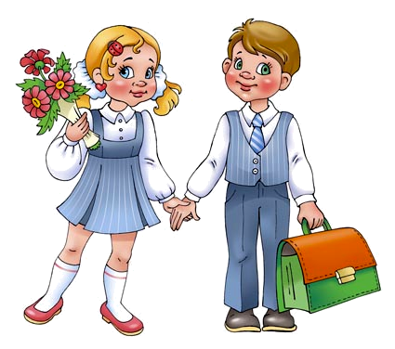
Будь здоров. Ребенок на пороге школы!
6 шагов к здоровью.
от 6 до 7 лет.

Каждый родитель стремится укрепить здоровье ребенка и обеспечить благоприятное развитие детского организма в будущем. Нормальное развитие и состояние здоровья обеспечивается созданием оптимальных условий, то есть организацией:
- правильного режима дня обеспечивающего чередование, смену одних видов деятельности другими;
- сбалансированное питания;
- индивидуальная системы закаливания;
- рациональный двигательный режим;
- система профилактических мероприятий;
- оздоровительный отдых.
Процесс формирования физической культуры особенно важен для детей старшего дошкольного возраста, так как этот период характеризуется активной познавательной деятельностью, интенсивным развитием интеллектуальной, эмоциональной сфер, становлением самосознания, освоением общечеловеческих ценностей.
Физическая культура является частью общечеловеческой культуры и рассматривается, как основа формирования здорового образа жизни ребенка. В результате происходит созревание и совершенствование жизненно важных физиологических систем организма дошкольника, повышаются его адаптивные возможности и устойчивость к внешним воздействиям, приобретаются необходимые двигательные умения и навыки, физические качества и формируется личность ребенка в целом.
Особого внимания заслуживают физические упражнения. Упражнения, основанные на активных двигательных действиях произвольного характера, благотворно влияют на физиологические функции детского организма, помогают быстро приспосабливаться к меняющимся условиям внешней среды, обогащают двигательный опыт ребенка. Однако стоит помнить о том, что не все упражнения принесут пользу вашему ребенку, важно помнить о возрастных возможностях детского организма. В дошкольном возрасте противопоказаны упражнения с длительным удержанием статической позы. Чаще меняйте упражнения, они должны быть динамичными, избегайте односторонности в воздействии, включайте в работу мышцы - антогонисты.
Выполнение детьми упражнений на тренажерах и спортивных снарядах, выпускаемых специально для взрослых, так же не допустимы, так как это может привести к травме. Не разрешается малышу совершать спрыгивание с высоты более 20см. в три года и 40см. в семь лет. Приземление должно быть пружинящим на полусогнутые ноги и выполняться на мягкую основу или в спортивной обуви.

Занимаясь с ребенком дома помните:

- Задания и объяснения должны быть ясными и четкими, давать их надо бодрым голосом" и тут же показывать все движения.
- Упражнения должны быть интересные, в них следует использовать хорошо запоминающиеся образные сравнения, например: «птичка», «кошка», «паровоз».
- Основной принцип, которого должны придерживаться родители, занимаясь физическими упражнениями с малышами,— изображать все в виде игры. Веселый тон, шутка, смех, активное участие взрослого всегда увлекают ребенка.
- Количество повторений движений для дошкольников обычно колеблется от 2—3 до 10.
- После наиболее трудных упражнений необходимо давать кратковременные паузы отдыха (30—60 с).

Так как к пяти- шести годам ребенок уже начинает проявлять интерес не только к процессу занятий физическими упражнениями, но и своим достижениям. Ценным приемом поддержания интереса к процессу формирования физической культуры может стать ведение дневничковых записей со спортивными достижениями и личными рекордами. Сравнивая свои достижения с достижениями сверстников, братьев, сестер, старший дошкольник проявляет стремление к самосовершенствованию. Если это желание стимулируется взрослыми, то оно превращается в потребность ежедневных занятий физкультурой, у ребенка формируются бойцовские качества, воля, самостоятельность, инициативность, настойчивость. Что несомненно способствует формированию его личности.
Совместные прогулки, походы, участие в спортивных соревнованиях все это может послужить залогом семейного здоровья и благополучия.

Помните! Физические упражнения только тогда приносят пользу, когда ими занимаются систематически. Задача родителей постараться найти время для занятий физическими упражнениями со своими детьми А так же тщательно следить за их здоровьем, обращая внимание на внешний вид, настроение и самочувствие ребенка!
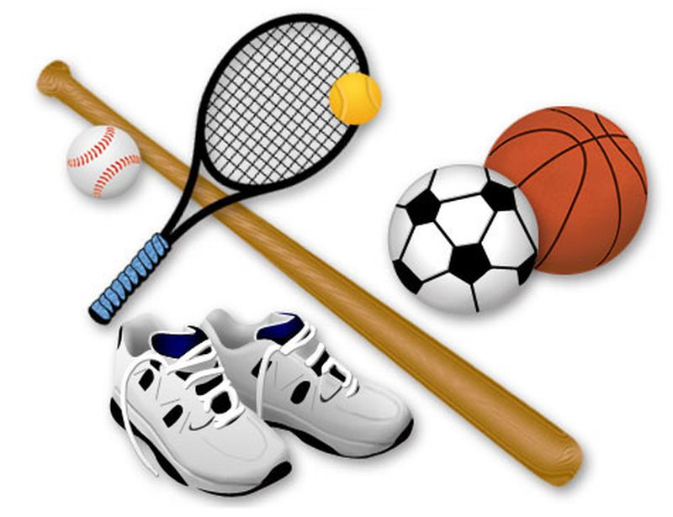

Специалисты выделяют шестой год жизни детей, как наиболее не стабильный период в физическом развитии и функциональном состоянии, причем он имеет половую специфику. У девочек идет интенсивное нарастание длины и замедление прироста массы тела, а у мальчиков – спад функциональных возможностей за счет снижения темпов прироста физиометрических показателей и мышечной силы.

- Увеличивается рост и масса тела, изменяются его пропорции.
- Интенсивно формируется опорно- двигательный аппарат.
- Однако позвоночник почти целиком состоит из хрящевой
- ткани идет активное формирование его физиологических
- изгибов, наблюдается незавершенность строения стопы,
- начинается сращивание костей таза.
- Достаточно развиты крупные мышцы туловища и нижних конечностей, но они ещё слабы и легко утомляются, поэтому, не имея должной поддержки мышц, ребенок сутулится, или опирается грудной клеткой о живот.
- Для детей характерна чрезвычайная гибкость туловища.
- Ускоряется развитие мелких мышц верхних конечностей и позвоночного столба.
- Значительно увеличивается жизненная емкость легких и глубина дыхания, что приводит к снижению частоты дыхания.
- Нервная система быстро развивается, совершенствуются ее функции.

Однако у детей регистрируется высокая утомляемость, нервных клеток, что вызывает ослабление процессов активного торможения и быстрое снижение работоспособности. Поэтому детям в процессе интеллектуальной деятельности необходим чистый воздух и быстрая смена деятельности

